Администрирование сетевых подсистем
  - Лабораторная работа №1 — Развёртывание лабораторного стенда с использованием Vagrant
Талебу Тенке Франк Устон

Цели e задачи работы

Цель лабораторной работы
Овладеть практическими навыками установки операционной системы Rocky Linux
на виртуальную машину с помощью инструмента Vagrant и автоматизации процесса развёртывания.

Выполнение лабораторной работы

Подготовка среды
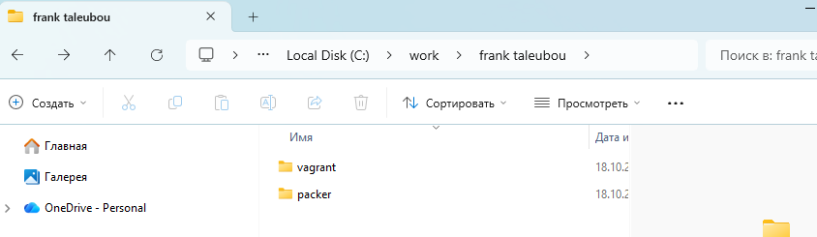
Подготовка среды VirtualBox и Vagrant

Создание файлов проекта
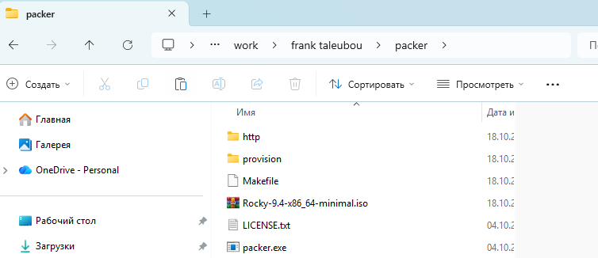
Скрипт 01-user.sh

Создание файлов проекта
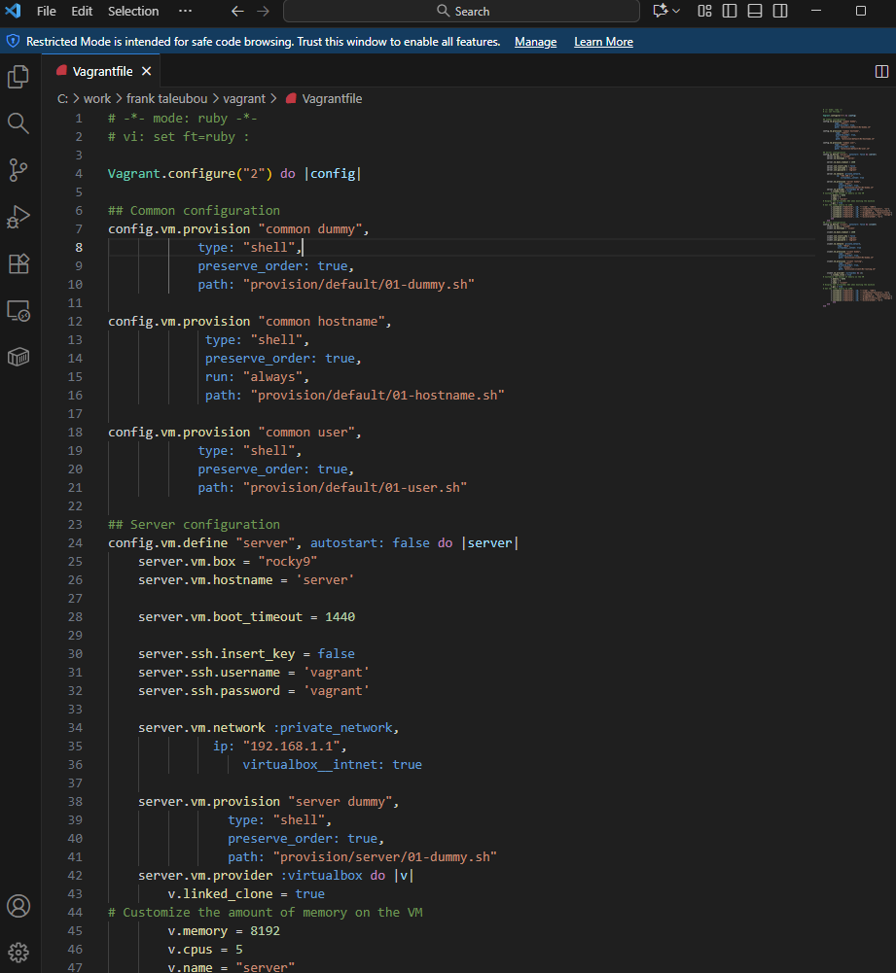
Скрипт 01-hostname.sh

Конфигурация Vagrantfile
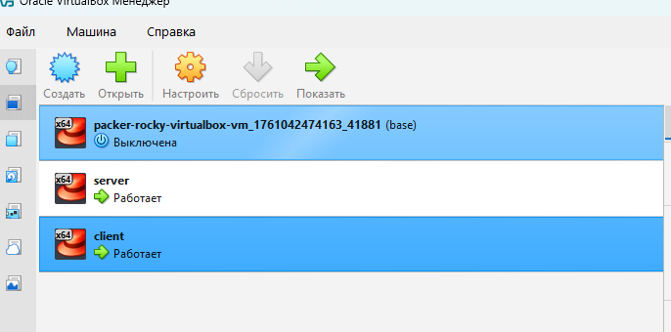
Файл Vagrantfile с описанием provision

Регистрация box-файла em Vagrant
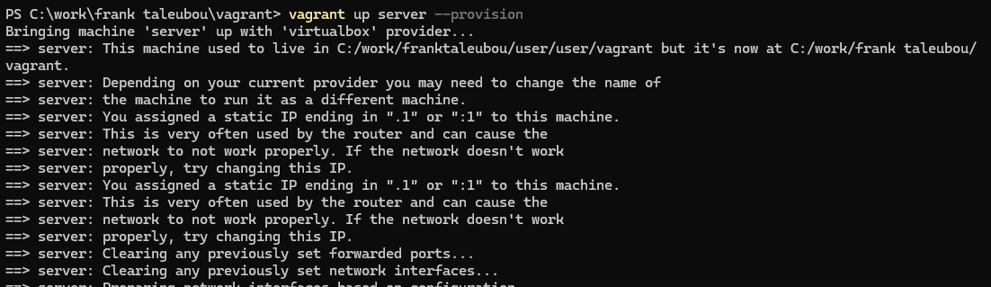
Добавление box-файла em систему Vagrant

Запуск виртуальной машины Server
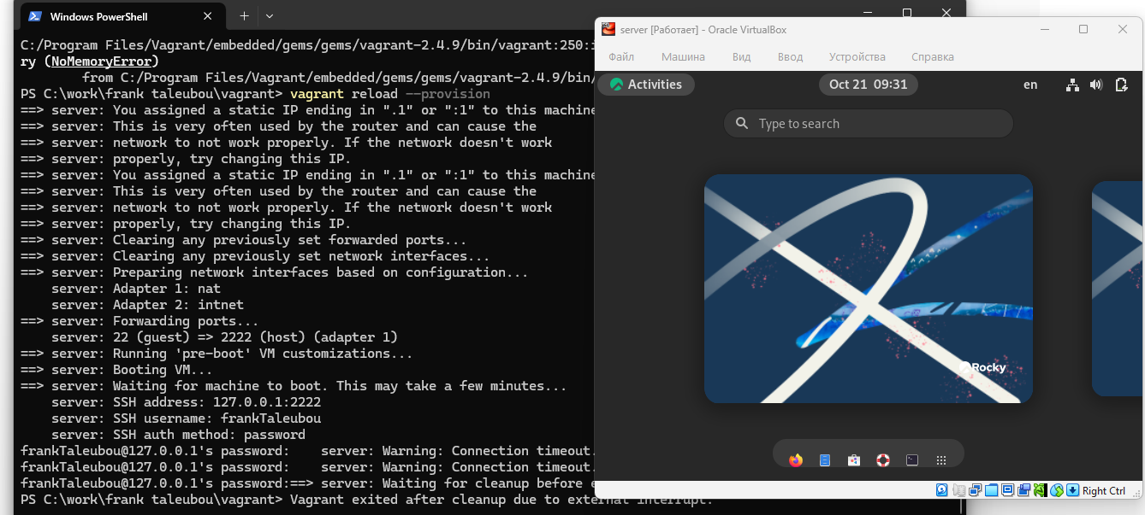
Запуск виртуальной машины server

Проверка входа em систему
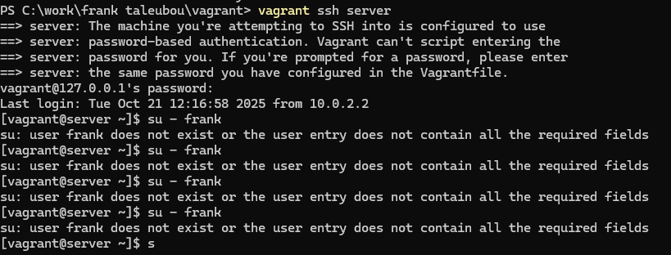
Окно входа em систему Rocky Linux

Проверка имени хоста
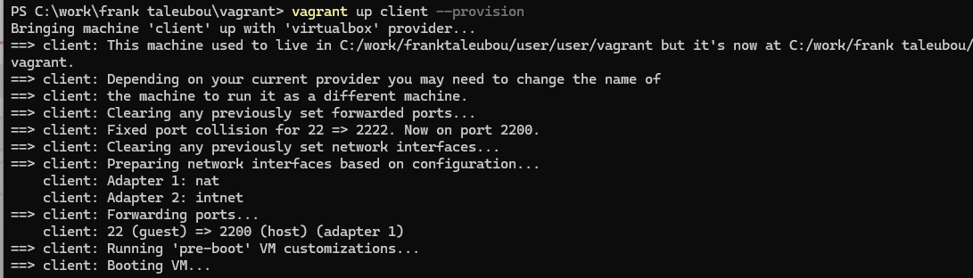
Отображение hostname server.akabrikosov.net

Выводы по проделанной работе

Вывод
В результате работы был развернут лабораторный стенд на базе VirtualBox и Vagrant.
Были созданы и протестированы сценарии автоматического развёртывания виртуальной машины
с использованием скриптов 01-user.sh и 01-hostname.sh.
Проверена корректность настроек пользователя, имени хоста и подключения по SSH.

